**פרויקט קורס WEB קבוצה 14**

**חלק א' - תיאור הפרויקט**

מגישים:

207150509

312584469

208436212

204699672

1. **הסבר כללי:**

אתר חברתי קהילתי המאפשר שיתוף של צעצועים לילדים.

האתר יקשר בין אנשים המוסרים לאנשים המעוניינים לקבל צעצועים תוך כדי שאיפה שחיפוש הצעצוע יהיה נוח ויעיל.

המוסר ייפתח חשבון אליו יעלה את הצעצועים אשר מעוניין למסור תוך כדי התאמתם לקטגוריות הניתנות ל"פילטור" כדוגמת מיקום , מצב המוצר ,קטגוריית המוצר. וכמו כן יוסיף תמונה להמחשת הצעצוע בידו.

הצד המעוניין לקבל צעצוע יוכל לחפש מבין שלל הצעצועים ולבחור את הצעצוע אשר עונה על צרכיו ולאחר מכן ליצור קשר עם המוסר.

העקרונות אשר עומדים מאחורי האפליקציה הם : מעורבות חברתית , צרכנות נבונה ,היכולת לאפשר לשכבות מעוטות יכולת להנות מצעצועים.

1. **דרישות UX:**

**א. אפיון היוזר -** האפליקציה תשרת שני סוגי יוזרים - יוזר מסוג אחד יהיה אדם המעוניין לפרסם צעצוע למסירה (ייקרא מעתה **"המוסר"**), יוזר מסוג שני יהיה אדם המעוניין לקבל צעצוע ממגוון הצעצועים המפורסמים באפליקציה (ייקרא מעתה **"המקבל"**).

**ב. הצרכים של היוזר -** האפליקציה מבקשת למלא את הצורך/הרצון של **"המוסר"** להיפטר מצעצוע שבו כבר אין לו שימוש (עקב שינוי בגיל הילדים או לחילופין מיצוי השימוש בצעצוע), ובהנחה כי המוסר אינו מעוניין בהשלכת הצעצוע לפח או במכירתו.

מנגד, האפליקציה מבקשת למלא את הצורך של **"המקבל"** לספק לילדיו צעצועים במצב טוב וללא עלות.

ככלל, האפליקציה נועדה לעודד ולהנגיש את תהליך המסירה/הקבלה של צעצועים איכותיים ללא תשלום, ובכך לתרום למלחמה בתופעת "צרכנות יתר" ולקחת חלק במלחמה בהתחממות הגלובלית. כמו כן, יוכלו להיעזר באפליקציה גם משפחות מעוטות יכולת.

**ג.** **השירות שהאפליקציה תיתן -** האפליקציה תיתן ליוזרים פלטפורמה ידידותית למשתמש, שבה **"המוסר"** יוכל לפרסם צעצוע למסירה בקלות, ו**"המקבל"** יוכל לחפש בנוחות צעצועים לפי קטגוריות ולפי מרחק גיאוגרפי.

**ד. התהליך שמאפשר את השירות -**

**ד.1.** הרשמה לאפליקציה כמשתמש קיים.(חד פעמי)

**ד.2.** בחירה באופציה של **"מוסר"** או **"מקבל"** (כל יוזר יכול לעבור בין האופציות ללא הגבלה).

**ד.3.** **"מוסר"** - ממלא שאלון אינפורמטיבי המכיל פרטים על הצעצוע + מיקום גיאוגרפי + תמונה של הצעצוע + פרטי יצירת קשר.

**"מקבל"** - מגיע למנוע חיפוש המאפשר חיפוש צעצוע באמצעות פרמטרים שונים (או בשילוב של כמה מהם) - לפי שם של צעצוע ספציפי, לפי מיקום גיאוגרפי, לפי קטגוריה, לפי טווח הגילאים המתאים לשימוש בצעצוע או לפי מלל חופשי.

**ד.4.** בכל רגע נתון קיימת אופציה ליצירת קשר איתנו (בעלי האפליקציה), על מנת לדווח על תקלות באפליקציה, הצעות לשיפור או על יוזרים בעייתיים.

**ה. התוכן הנדרש -** סוגי קטגוריות הצעצועים הקיימות, רשימה הכוללת את חלוקת הארץ לאזורים גיאוגרפיים, רשימת יישובים, חלוקת סוגי הצעצועים לטווחי גילאים שלהם מתאים הצעצוע.

**ו. מבנה הנתונים הנדרש -** נשתמש במבנה נתונים רלציוני - טבלאי (MySQL).

את פירוט הטבלאות ניתן לראות בסקיצות בסעיף 4.

1. **ספציפיקציות UI:**

**מה הרושם שהאפליקציה מבקשת להותיר על היוזר**

1. ממשק ידידותי למשתמש .

2. אמין.

**ב. מה האמצעים הגרפיים שישרתו את הערכים**

ראשית נחלק את המוצרים לקטגוריות למען נוחות המשתמש . בדף הבית תהיה כל קטגוריה בצורת עיגול עם תמונה להמחשה :

על מנת ליצור הפרדה ברורה תהיינה הקטגוריות באתר בצבעים שונים.

הקטגוריות שיהיו באתר:

1.בובות ועגלות

2.צעצועים לגילאים מ 0 עד 12 חודשים

3.מכוניות ותחבורה ,

4.צעצועים מנופחים

5. פאזל

6.משחקי זיכרון.

כדי שהאתר יהיה נוח . כאשר המוסר סוגר עם המקבל על צעצוע מסוים. אז המוסר מעדכן באתר שהצעצוע "אינו זמין" כך שהוא מסמן את זה ב X בצבע אדום כהה מתחת לתמונת הצעצוע. אחרת יהיה הכיתוב "זמין" בצבע ירוק כהה. אם וכאשר הוא אכן יימסר, הצעצוע יוסר מהאתר - כך לא יצטרך המוסר להסיר ולהעלות מחדש את הצעצוע לאתר כל פעם שיוצרים איתו קשר, אלא רק בעת מסירה.

כמו כן נאפשר לבצע חיפוש חופשי לצורך איתור קל של הצעצועים.

ברגע כניסה לאתר מופיע ציטוט שממחיש את המסירה ואת החשיבות שלה.

כדי להעלות את רמת האמינות של האתר ועל מנת שהמקבל ידע את מצבו המדויק של הצעצוע ברגע המסירה, על כל מוסר להעלות את הצעצוע עם פירוט מלא ותמונות עדכניות של הצעצוע.

בנוסף לכך כדי למנוע אי נעימויות, כל מקבל יתבקש לדרג את המוסר מ 0-5 בכוכבים צהובים מבחינת יעילות יצירת הקשר,שיתוף הפעולה ואמינות המוצר שמסר. כמו כן אם המקבל בחר לדרג את המוסר ב3 כוכבים או פחות, המערכת תבקש ממנו לפרט על סיבת הדירוג הנמוך באמצעות מלל חופשי.

הדירוג יהיה חשוף רק לנו (מנהלי המערכת) ולא למשתמשים, וברגע שהמערכת מזהה שמשתמש ירד בדירוג מתחת ממוצע 3 אנחנו כמנהלי המערכת נקבל התראה ונחליט על דרכי פעולה בהתאם.

מתחת לכל תמונה שהמוסר מעלה , צריך שיהיה פירוט מתחת לתמונה על מצב המשחק והוספת משפט מסוים. כתיבה זו תהיה בצבע שחור בגודל 14 , סוג הכתיבה הוא ARIAL .

עיצוב כללי לאתר נבחר בצבעים "חיים" ,עזים, שהולמים את עולם הצעצועים , לייצר לגולש את התחושה שנכנס לעולם צעצועים ועל ידי כך להגדיל את החיבור .

1. **Wireframes:**

את הסקיצה בחרנו להכין ב wix.

(לינק לאתר - <https://signshopisrael.wixsite.com/my-site-2>)

**להלן הדמיית הקישור בין העמודים לדאטה בייס**:

**עמוד הרישום לאתר -**

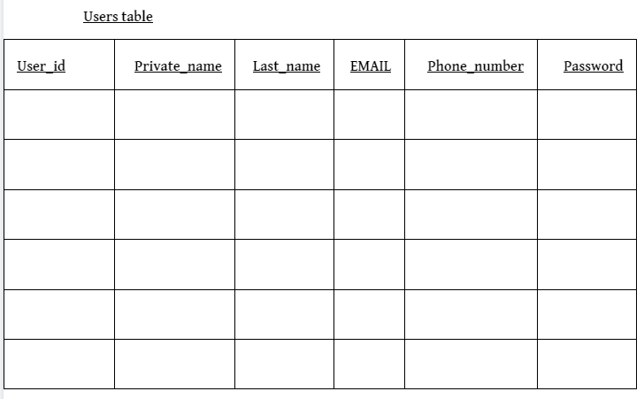

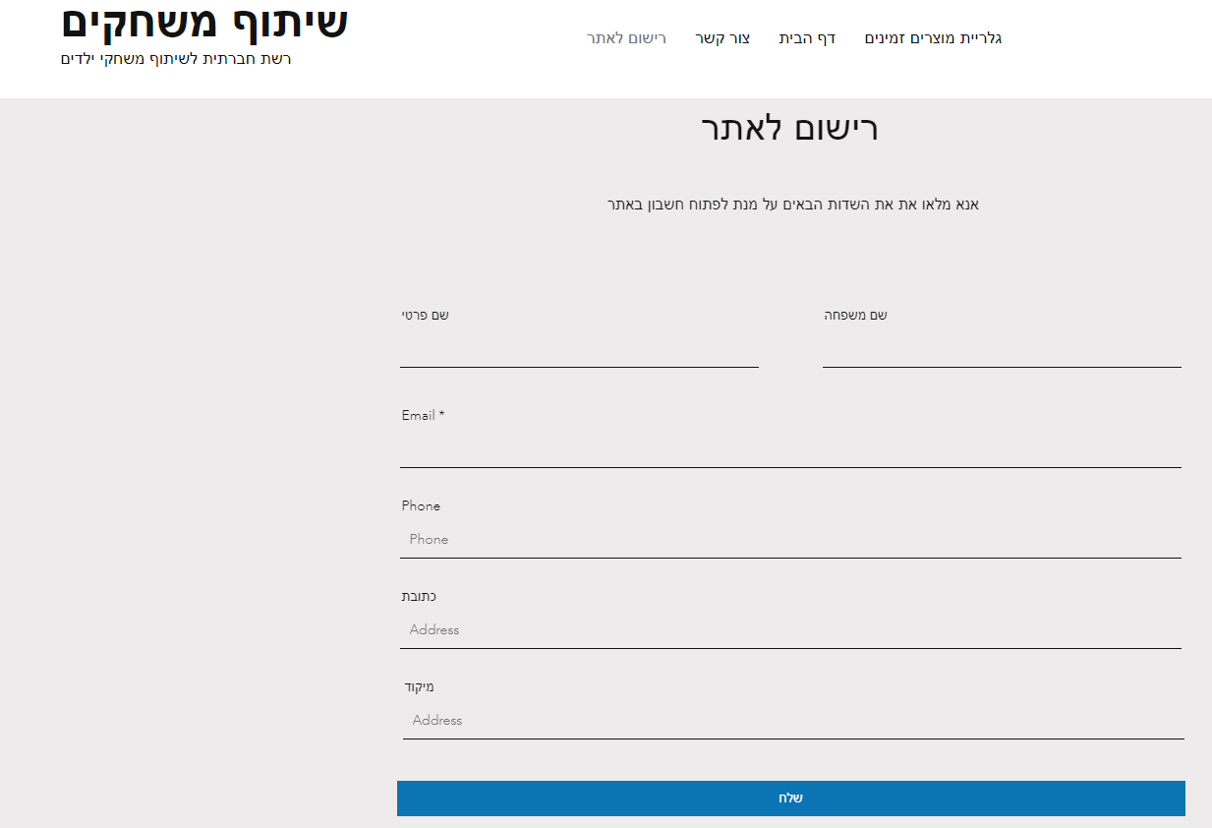



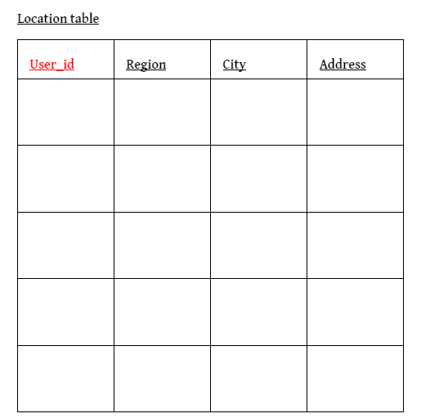

**עמוד צעצוע לדוגמא -**

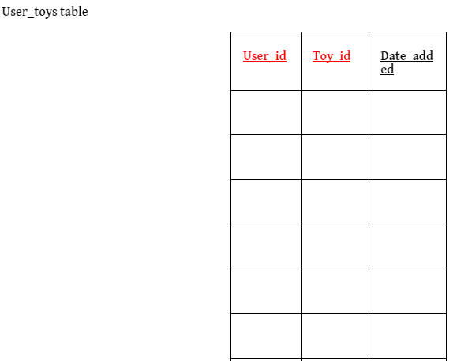



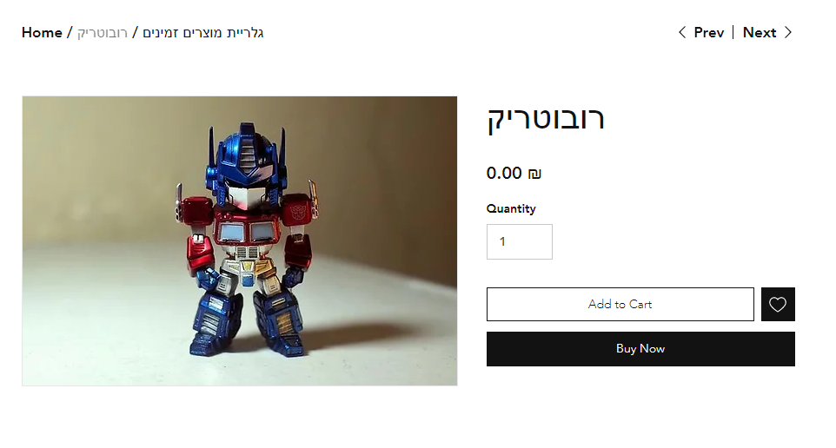



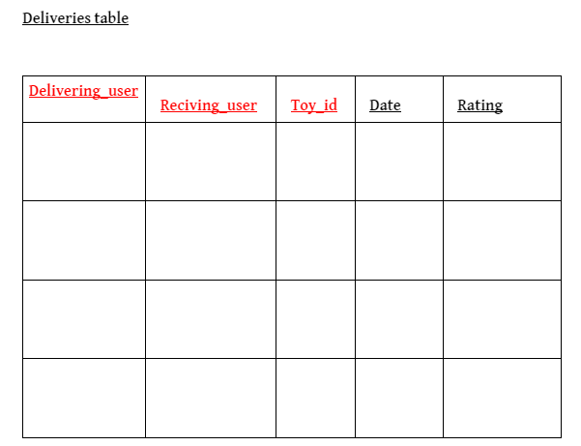

**עמוד צעצועים כללי -**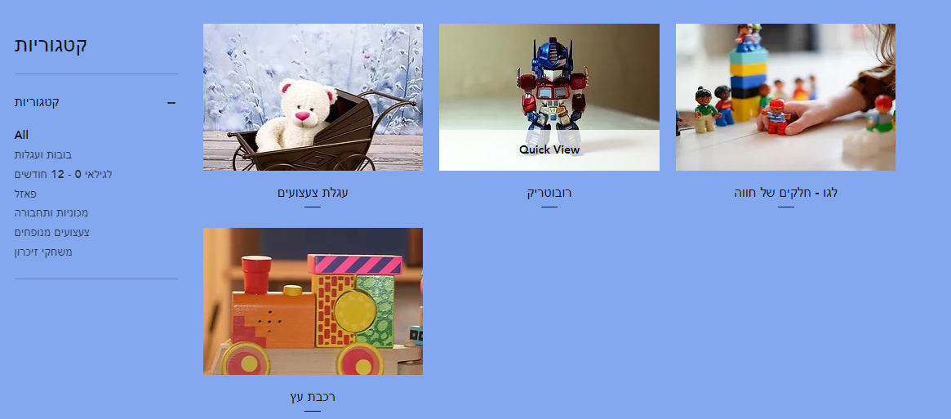



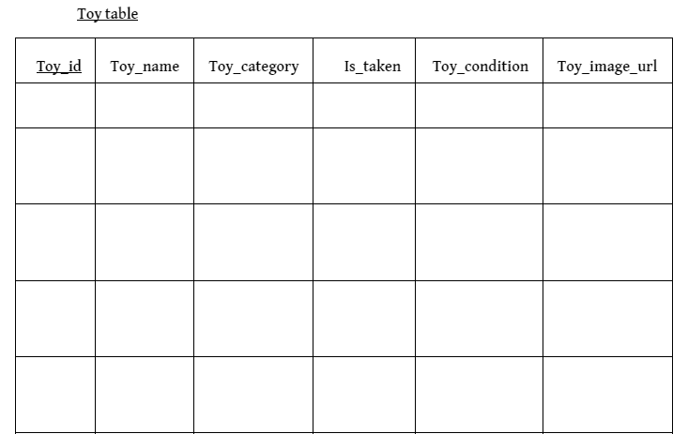

**מקרא:**

קטגוריה שמסומנת באדום היא מפתח זר.

קטגוריה עם קו מתחת (UNDERLINE) היא מהווה מפתח ראשי , אם כמה קטגוריות באותה טבלה בעלות קו תחתון אז צירוף שלהן מהווה מפתח ראשי לטבלה.